  Weekly Review 2009年02月09日 第155期  交银精选基金累计净值走势图  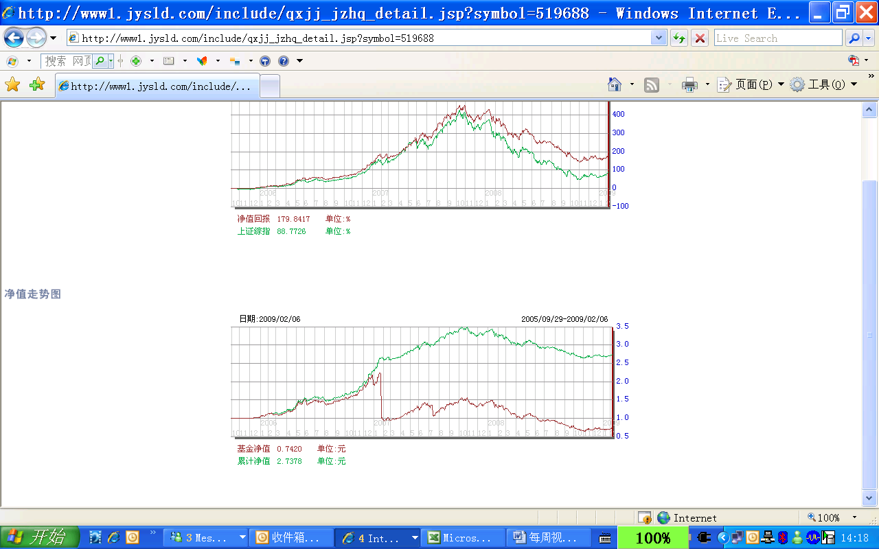  交银稳健基金累计净值走势图  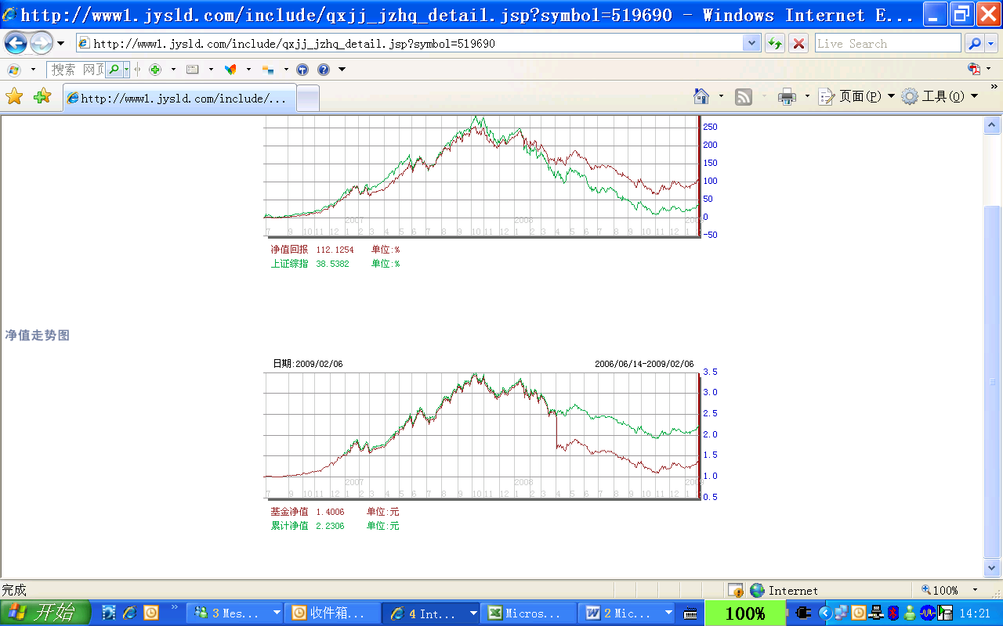  交银成长基金累计净值走势图  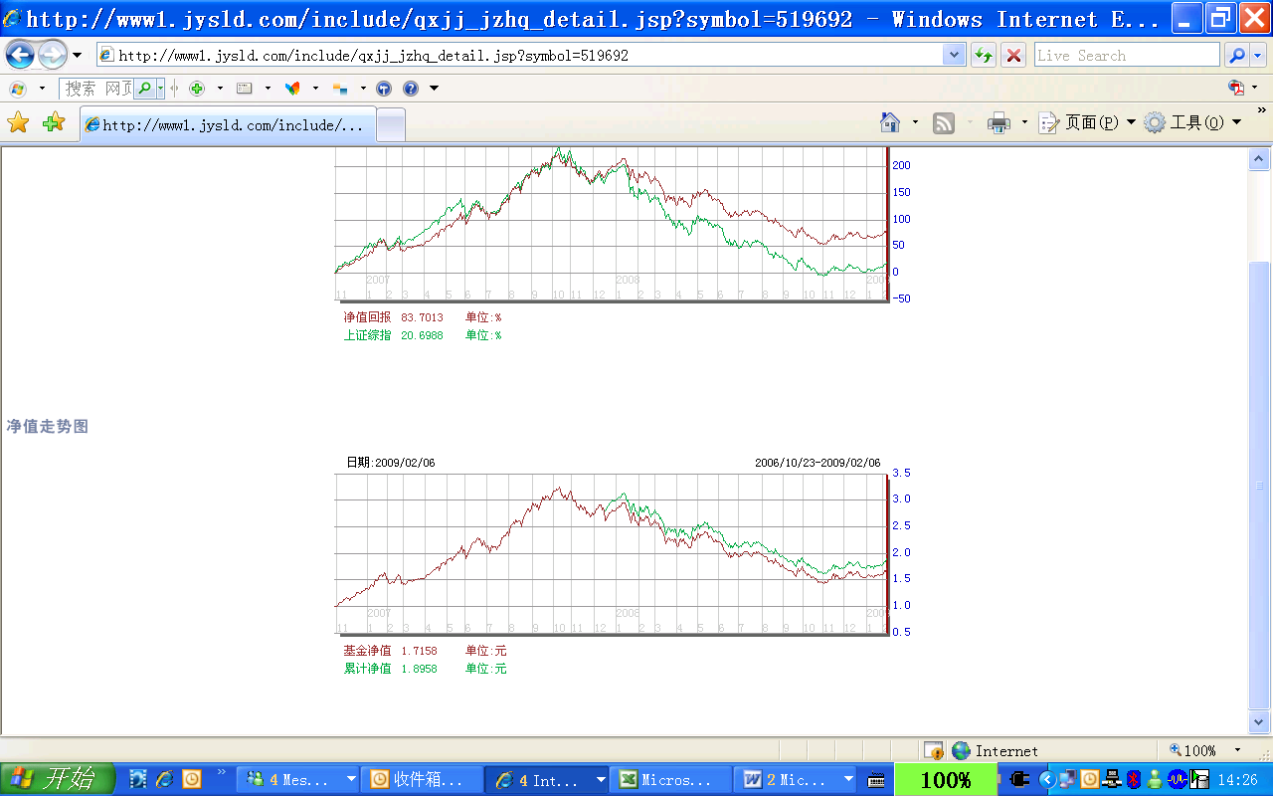  交银蓝筹基金累计净值走势图  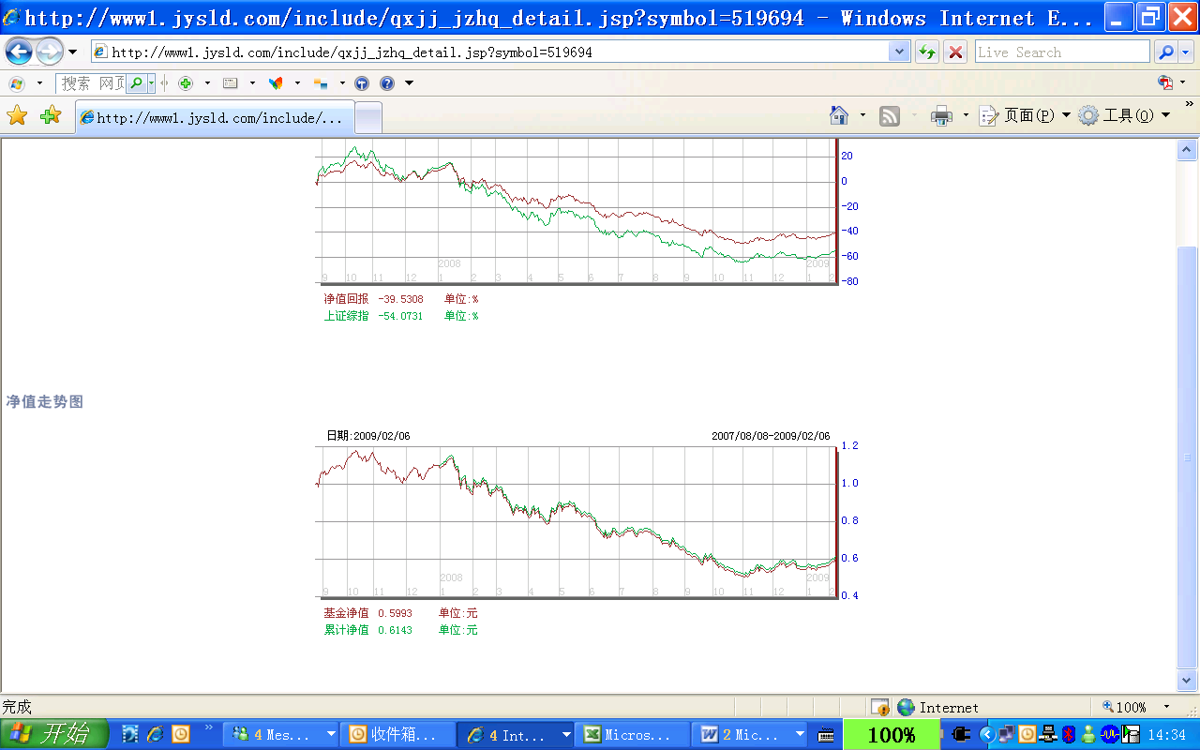  交银增利（A/B）累计净值走势图  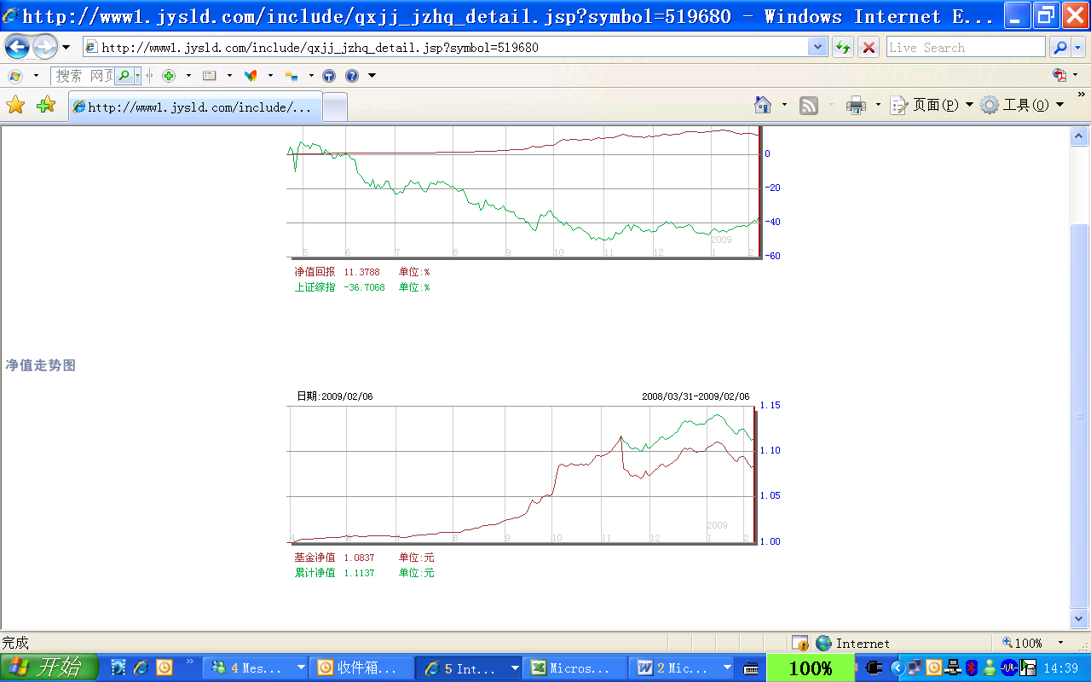  交银增利（C）累计净值走势图  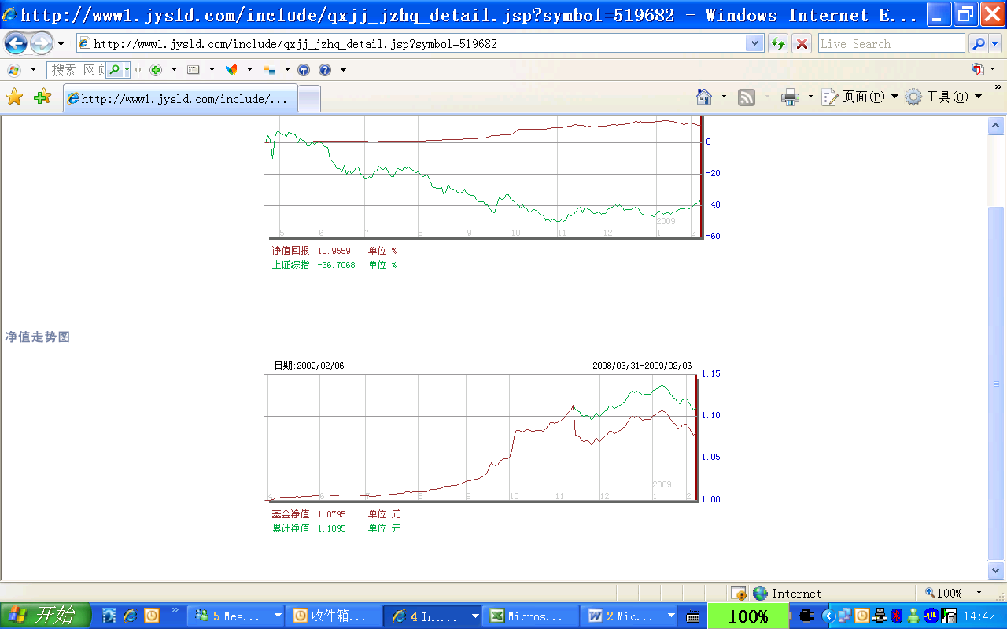  旗下基金一周净值  数据来源：财汇资讯  公开市场操作  银行间国债收益率曲线形变  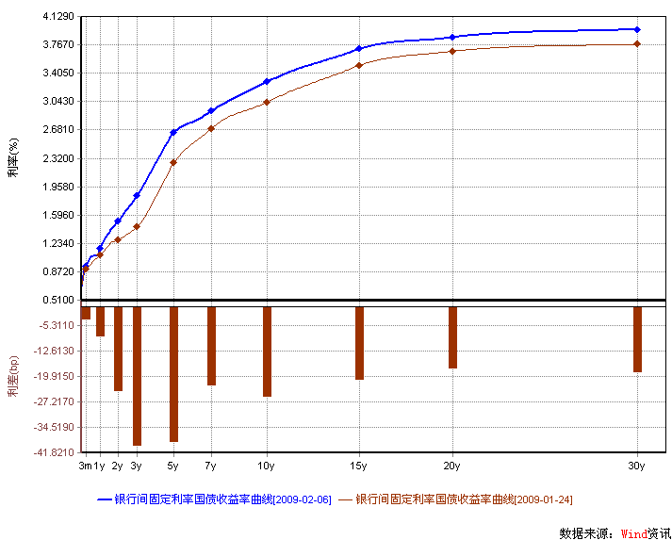  5年期AAA和AA企业债信用利差  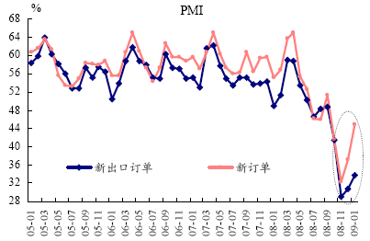  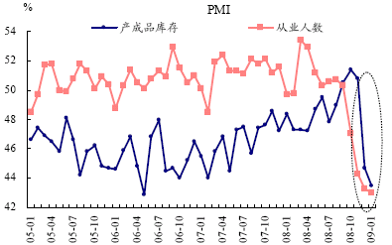  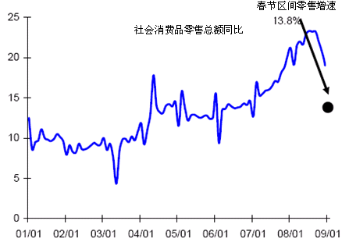  （数据来源：wind资讯） | 本期摘要  中小盘价值股或胜出？  其实，不显山不露水的，在过去的一段时间里，我们已经看到一批低PB的股票有非常良好的表现。其实逻辑也很简单：在宏观不确定导致盈利增长可能有极大挑战的时候，买低PB（市净率，针对重资产公司）或低PS（市销率，针对轻资产公司）的股票不失为一种简单却有效的投资方法，这也可能成为一部分审慎的投资人选择的方向。  凑巧的是，投资者会发现这一批股票有相当部分大股东都启动了增持计划，或是在高位参与了定向增发。在市场还在恐惧全流通后大小非的减持压力时，增量资金或许会持续流入这一批企业：我们已经看到了大股东的增持，或许我们还将看到其它产业资本的并购，而作为二级市场的投资者，在看到产业资本舍弃非上市公司更低市盈率的投资要求而来直接投资这一批上市公司的时候，不妨考虑摒弃唯盈利增长的束缚，先下手为强？  宏观经济和债券市场  总体上，我们认为，短期内中国经济处于可以避免硬着陆的有利局面，但短期环比改善并不意味着复苏，经济的真正增长有待内需的提振与产业结构升级的逐步实现。  由于各项宏观经济数据和信贷数据均显示经济有所回暖，加上A股市场反弹，上周债券市场抛盘声一片，中债国债总指数一周暴跌1.54%，其中2月5日单日，国债指数就大幅下挫了0.77%。  中小盘价值股或胜出  交银成长基金经理 周炜炜  提笔的时候，市场正是非常亢奋的时候：沪深两市的日换手创出自设立以来的高位。很显然，进入牛年，市场的火爆超出了许多投资者的预期。而从最近的市场特征来看，投资者显然是意犹未尽，但在相对高位处，分歧也在急剧加大。  回到基本面，前赴后继的投资者开始为市场的上涨找出更多的理由：从宏观面看似乎是最差的时候已经过去、银行信贷带来的流动性非常明显，而市场似乎也完全预期了上市公司年报业绩的恶化——大多数股票在公司公布不尽如人意的业绩时，不跌反涨。但是，不可否认，负面的因素还有很多：宏观经济在反弹后可能只能回到相对较低的增速水平增长，而相对较长时间内低于潜在GDP增速的增长很可能会使得整体上市公司的投资回报率下降，从而影响上市公司盈利的恢复和估值的提升。如若如此，很可能，如此亢奋的市场已较充分地反映了GDP从低位反弹的预期，流动性和政策预期成为推动市场上冲的动力。  刚刚经过了熊市洗礼的审慎的职业投资人似乎还适应不了这一火爆的市场行情。在他们看来，除了超预期的流动性外，在目前阶段似乎找不出市场继续大幅上扬的理由。  首先，大盘指标股的上涨空间有限。在目前的点位对应了大约2.4倍左右的PB。在他们看来，这是一个不低的估值。除非是流动性持续地放大，同时这一批具有较强周期性的大盘股业绩能持续增长，否则市场似乎很难突破更高的估值水平。但很显然，从目前宏观经济的状况来看，这一批大盘指标股的投资回报率面临的是下降的压力，而很少有上升的可能。流动性是否能持续成为短期市场能否上涨的关键。其次，从估值和盈利的角度看，中小盘成长股的风险在加大。正是由于宏观的不确定性，盈利增长的预估面临很大的难度。在市场上涨的过程中，看到这一批成长股享受高于市场平均的市净率和市销率，而大小非减持的动作时有发生，审慎的职业投资人难免对中小盘成长股心存戒心。  但是，从目前的情况来看，市场的活跃度似乎还会持续。但中小市值的价值股很可能会引起更多的关注。与中小盘成长股比较，通常这批价值股的当期盈利并不起眼，所以当期市盈率很高甚至为负，没法引起更多职业投资人的注意，但他们的PB（市净率）或PS（市销率）都较低。其实，不显山不露水的，在过去的一段时间里，我们已经看到一批低PB或低PS的股票有非常良好的表现。其实逻辑也很简单：在宏观不确定导致盈利增长可能有极大挑战的时候，买低PB（针对重资产公司）或低PS（针对轻资产公司）的股票不失为一种简单却有效的投资方法，这也可能成为一部分审慎的投资人选择的方向。这一批股票或许已反映了宏观面恶化和盈利下降的预期，一旦宏观环境有些许改善，或者盈利增长好于预期，都会支持这一批公司的上涨。凑巧的是，投资者会发现这一批股票有相当部分大股东都启动了增持计划，或是在高位参与了定向增发。在市场还在恐惧全流通后大小非的减持压力时，增量资金或许会持续流入这一批企业：我们已经看到了大股东的增持，或许我们还将看到其它产业资本的并购，而作为二级市场的投资者，在看到产业资本舍弃非上市公司更低市盈率的投资要求而来直接投资这一批上市公司的时候，不妨考虑摒弃唯盈利增长的束缚，先下手为强？  股票市场运行周报（090202-090206）  交银施罗德基金 张炳炜  春节后第一个交易周以大涨迎接牛年的到来。上综指总体上涨9.57%，深成指上涨10.79%，中小板指数上涨8.58%，沪深两市共成交7,832.57亿元，成交金额较上一交易周继续增加。 从行业表现来看，所有行业均有不同幅度的上涨，其中涨幅较大的有：有色金属18.06%、造纸林业16.65%、汽车及零部件13.91%、餐饮旅游13.91%与农业与牧渔业13.48%，而涨幅居后的行业有：医药生物5.19%、电气设备6.51%以及石油天然气6.93%；从行业换手率来看，农业与牧渔业、造纸林业、纺织服装、化工、机械以及餐饮旅游等表现活跃，换手率都高于23%；从风格特征来看，亏损股上涨超过13%，低价股紧随其后，高价股与高市净率股涨幅居后，涨幅亦超过8%。  表1：指数表现  表2：市场总体指标  表3：行业表现  数据来源：WIND资讯 交银施罗德基金  日期区间：20090202-20090206  图1：风格特征  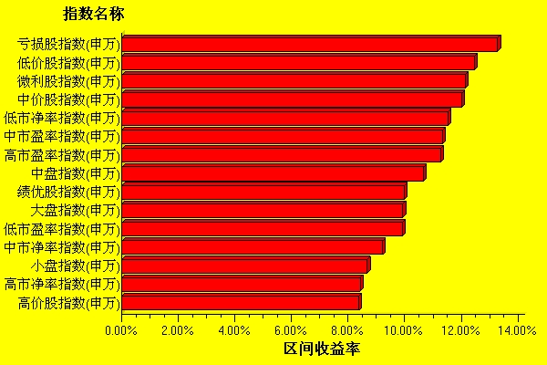  数据来源：WIND资讯 交银施罗德基金  日期区间：20090202-20090206  宏观经济及债券市场周报  数据来源：http://www.chinabond.com.cn  宏观经济  越来越多的经济信号显示宏观经济似乎已走出最坏的时刻：信贷骤增，企业库存下降，订单增加。2月4日，CFLP(中国物流与采购联合会)发布的PMI指数(中国制造业采购经理指数)似乎进一步印证宏观经济企稳的迹象，09年1月份的PMI指数从12月份的41.2回升至45.3，新订单、生产、采购价格和进口指数都在引领总体指数回升。  但值得注意的是，PMI指数仍然处于50点以下，即经济仍然在恶化，只是恶化的程度比08年小。  我们肯定了宏观经济短期环比改善的事实，但同时，从依旧疲软的消费数据和继续恶化的就业情况看，我们认为经济在中长期内依然存在下行风险。  信贷短期扩张与政府主导的刺激计划有很大关系，但未来能否持续仍然存在不确定性，更重要的是数量的扩张是否伴随质量的下降还有待观察。这又取决于信贷扩张能否转化为有效需求，即积极财政政策的效果能否开始通过投资品订单陆续传达到企业并最终向消费领域传导。事实上，从商务部公布的春节期间零售数据看，13.8%的增速比统计局公布的12 月全国社会消费品零售总额19.0%的增速已经是大幅度放缓；另一方面，尽管新订单指数有较大回升，但出口订单指数依然低迷（33.7%），外需继续疲软。与此同时，从业人员指数继续创新低，下滑至43，近日官方公布的2000万农民工失业也预示着就业形势不容乐观，收入和就业预期的恶化似乎必然拖累居民消费。以上数据表明，尽管经济企稳，但内需与外需的回暖仍需要时间。  总体上，我们认为，短期内中国经济处于可以避免硬着陆的有利局面，但短期环比改善并不意味着复苏，经济的真正增长有待内需的提振与产业结构升级的逐步实现。  债券市场  由于各项宏观经济数据和信贷数据均显示经济有所回暖，加上A股市场反弹，上周债券市场抛盘声一片，中债国债总指数一周暴跌1.54%，其中2月5日单日，国债指数就大幅下挫了0.77%。  上周央行在公开市场回笼了1600亿元资金，而到期量为560亿元，加上春节期间共有750亿元央票和回购到期，使上周累计到期资金量达到1310亿元，因此上周实际净回笼量为290亿元。  上周银行间国债收益率曲线大幅上移，3年期和5年期两个品种的收益率上升幅度最大，有将近40个BP，而5年期金融债收益率也上升了将近38个BP，足以显示债市的抛售压力。  信用产品方面，力诺顺利兑付其短期融资券，使得市场信心得到部分恢复，短融也是上周一片跌声中唯一上涨的债券品种。而5年期AAA级和AA级企业债信用利差不断收窄，可以看到市场预期经济将会回暖，但由于信用利差收窄幅度没有国债收益率上升幅度大，因此本周企业债指数还是下跌了0.86%。  虽然上周债市整体上大幅下挫，但我们也看到，周五国债指数上涨了0.4%，企业债指数也在下半周企稳，表明市场抛售意愿已经减弱，而接下来将要公布的CPI、PPI等数据，也将利好于债市，预期债市将会进入一个比较偏弱的震荡调整状态。（交银施罗德基金 固定收益部）
  交银精选
  日期 | 单位净值 | 累计净值
  2009-02-06 | 0.7420 | 2.7378
  2009-02-05 | 0.7195 | 2.7153
  2009-02-04 | 0.7304 | 2.7262
  2009-02-03 | 0.7177 | 2.7135
  2009-02-02 | 0.7054 | 2.7012
  交银稳健
  日期 | 单位净值 | 累计净值
  2009-02-06 | 1.4006 | 2.2306
  2009-02-05 | 1.3446 | 2.1746
  2009-02-04 | 1.3540 | 2.1840
  2009-02-03 | 1.3187 | 2.1487
  2009-02-02 | 1.2950 | 2.1250
  交银成长
  日期 | 单位净值 | 累计净值
  2009-02-06 | 1.7158 | 1.8958
  2009-02-05 | 1.6553 | 1.8353
  2009-02-04 | 1.6688 | 1.8488
  2009-02-03 | 1.6369 | 1.8169
  2009-02-02 | 1.6061 | 1.7861
  交银蓝筹
  日期 | 单位净值 | 累计净值
  2009-02-06 | 0.5993 | 0.6143
  2009-02-05 | 0.5807 | 0.5957
  2009-02-04 | 0.5857 | 0.6007
  2009-02-03 | 0.5769 | 0.5919
  2009-02-02 | 0.5666 | 0.5816
  交银货币A
  日期 | 每万份基金净收益 | 七日年化收益率
  2009-02-06 | 1.0795 | 1.1095
  2009-02-05 | 1.0777 | 1.1077
  2009-02-04 | 1.0816 | 1.1116
  2009-02-03 | 1.0865 | 1.1165
  2009-02-02 | 1.0902 | 1.1202
  交银货币B
  日期 | 每万份基金净收益 | 七日年化收益率
  2009-02-06 | 0.3905 | 1.4590%
  2009-02-05 | 0.3875 | 1.4710%
  2009-02-04 | 0.3846 | 1.4840%
  2009-02-03 | 0.3979 | 1.5000%
  2009-02-02 | 0.4092 | 1.5080%
  交银增利 A/B
  日期 | 最新单位净值 | 最新单位累计净值
  2009-02-06 | 1.0837 | 1.1137
  2009-02-05 | 1.0819 | 1.1119
  2009-02-04 | 1.0857 | 1.1157
  2009-02-03 | 1.0907 | 1.1207
  2009-02-02 | 1.0943 | 1.1243
  交银增利 C
  日期 | 最新单位净值 | 最新单位累计净值
  2009-02-06 | 1.0795 | 1.1095
  2009-02-05 | 1.0777 | 1.1077
  2009-02-04 | 1.0816 | 1.1116
  2009-02-03 | 1.0865 | 1.1165
  2009-02-02 | 1.0902 | 1.1202
  单位：亿元 | 本周 | 前一周 | 前两周
  到期量 | 560 | 750 | 1710
  总回笼量 | 1600 | 0 | 400
  净投放/回笼 | -1040 | 750 | 1310
  指数名称 | 区间收益率 | 成交金额（亿元）
  上证综合指数 | 9.57% | 5,143.9
  上证180指数 | 9.92% | 2,780.1
  上证50指数 | 9.80% | 1,440.3
  沪深300 | 10.07% | 4,062.3
  深证成份指数 | 10.79% | 765.6
  深证100P | 10.19% | 1,159.7
  申万中小板指数 | 8.58% | 627.3
  申万基金重仓股指数 | 8.99% | 3,595.3
  市场总体指标 | 数值
  A股总市值（亿元） | 181,386.85
  A股流通市值（亿元） | 59,174.02
  A股市盈率（最新年报，剔除负值） | 18.04
  A股市盈率（递推12个月，剔除负值） | 16.10
  A股市净率（最新年报，剔除负值） | 2.73
  A股市净率（最新报告期，剔除负值） | 2.51
  A股加权平均股价 | 7.28
  两市A股成交金额 | 7,832.57
  指数 | 区间收益率 | 区间换手率
  有色金属 | 18.06% | 22.69%
  造纸林业 | 16.65% | 25.69%
  汽车及零部件 | 13.91% | 16.06%
  餐饮旅游 | 13.91% | 23.20%
  农业与牧渔业 | 13.48% | 29.89%
  零售 | 13.30% | 17.86%
  信息技术 | 13.03% | 19.44%
  综合 | 12.39% | 22.10%
  房地产 | 12.15% | 16.49%
  家用电器 | 11.55% | 14.11%
  化工 | 11.38% | 25.27%
  交通运输 | 10.82% | 13.25%
  纺织服装 | 10.81% | 25.58%
  贸易 | 10.61% | 15.32%
  日用化学品 | 10.38% | 21.74%
  金融 | 10.02% | 7.12%
  传媒 | 10.01% | 12.04%
  食品饮料 | 10.00% | 19.55%
  机械 | 9.40% | 24.81%
  建筑建材 | 9.29% | 20.89%
  煤炭 | 8.95% | 22.80%
  钢铁 | 8.26% | 11.41%
  通信设备与服务 | 7.65% | 15.62%
  电力 | 7.26% | 6.99%
  石油天然气 | 6.93% | 4.95%
  电气设备 | 6.51% | 20.45%
  医药生物 | 5.19% | 15.50%
  指数类别 | 涨跌（%） | 指数类别 | 涨跌（%）
  债券总指数 | -1.28 | 国债总指数 | -1.54
  金融债总指数 | -0.89 | 企业债总指数 | -0.86
  短融总指数 | 0.03 | 央票总指数 | -0.21

免责声明：
本报告由交银施罗德基金管理有限公司（以下简称“本公司”）基于公开披露的信息资料和分析师的个人判断组织编写，但本公司并不对本报告中所载信息的完整性和准确性提供任何直接的或隐含的声明或保证。
本报告不构成本公司进行投资决策的依据，亦不表明本公司将承诺持有交易报告中所提及的全部或部分证券。
本报告中所载信息或所表达的意见仅作参考用途，并不构成对所述证券买卖的出价或询价。在任何情况下，本公司不就本报告中的任何内容对任何投资做出任何形式的担保或承诺。
本报告中所载信息仅反映本公司在本报告最初发布日期前的判断，本公司有权在任何时间更改或修订本报告而无需事先通知或公告。
在任何情况下，任何人因使用本报告而导致的直接损失或者间接损失，本公司不承担任何责任。
本报告版权为本公司所有，未获得本公司事先书面授权，任何人不得对本报告进行任何形式的发布、复制，且不得对本报告进行有悖原意的删节和修改。
本报告并非基金宣传推介材料，也不构成任何法律文件。过往表现未必可作日后业绩的准则。投资涉及风险，投资者投资本公司管理的基金产品时，应认真阅读相关法律文件。

